AKTE 2 · ERMITTLUNG 2.2 · DS 4  Nachtfahrten  Verbund über drei und vier Tabellen, Tabellenalias, NULL im Verbund  LÖSUNG · NUR LEHRKRAFT | 

FALL-EINSTIEG Fünf Nächte, vom 8. bis 12. September, jeweils zwischen 01:00 und 02:00 Uhr: An der Station Hafenkante startet eine Lastenrad-Ausleihe, die nie endet. Edda Lorenz legt den Ausdruck auf den Tisch: „Folgt dem Faden durch alle Tabellen.“
BEWEISSTÜCK 1 Der Ermittlungsweg durchs Schema
1. Frage genau lesen: Was soll ausgegeben werden, welche Bedingung gilt?
2. Attribute sammeln: Welche Spalten brauche ich (Ausgabe und Bedingungen)?
3. Tabellen bestimmen, in denen diese Attribute stehen – plus die Tabellen dazwischen, die sie verbinden.
4. Verbundbedingungen entlang der Pfeile notieren (n Tabellen → n − 1 Bedingungen).
5. Filter und Sortierung ergänzen.
Beispiel: Vor- und Nachname aller Kundinnen und Kunden, die ein E-Bike ausgeliehen haben. Name steht in Kunde, Typ in Rad – verbunden sind sie nur über Ausleihe. Weg: Kunde ← Ausleihe → Rad.
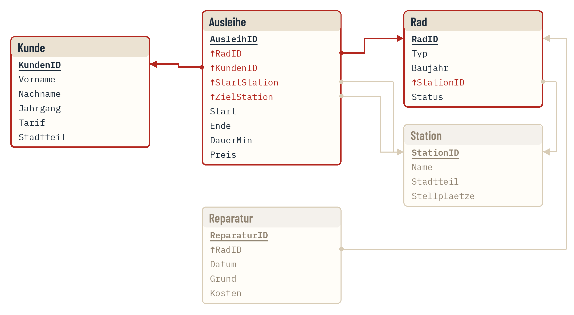

BEWEISSTÜCK 2 Tabellenalias
In FROM bekommt jede Tabelle einen kurzen Zweitnamen – ohne AS, wie in den Abituraufgaben: FROM Ausleihe a, Kunde k, Rad r. Ab dann heißt die Tabelle in der ganzen Abfrage nur noch so (k.Nachname, nicht Kunde.Nachname). Das Beispiel aus Beweisstück 1:
SELECT DISTINCT k.Vorname, k.Nachname
FROM Ausleihe a, Kunde k, Rad r
WHERE a.KundenID = k.KundenID
AND a.RadID = r.RadID
AND r.Typ = 'E-Bike'
ORDER BY k.Nachname, k.Vorname;
Vorname | Nachname
Ronja | Aden
Mia | Ahrens
Frieda | Bargmann
… | …

ERMITTLER-NOTIZ Zwei Arten von Alias
Tabellenalias in FROM ohne AS: Station s1. Spaltenalias in SELECT mit AS: s1.Name AS Startort – er benennt nur die Spalte im Ergebnis.

BEWEISSTÜCK 3 Zwei Fremdschlüssel auf dieselbe Tabelle
Ausleihe verweist mit StartStation und ZielStation auf Station. Für beide Stationsnamen in einer Zeile brauchst du Station zweimal – mit zwei Aliasen, als lägen zwei Kopien des Stationsverzeichnisses auf dem Tisch. Alle Fahrten vom 1. September:
SELECT a.AusleihID, a.Start, s1.Name AS Startort, s2.Name AS Zielort
FROM Ausleihe a, Station s1, Station s2
WHERE a.StartStation = s1.StationID
AND a.ZielStation = s2.StationID
AND a.Start LIKE '2026-09-01%'
ORDER BY a.Start;
AusleihID | Start | Startort | Zielort
363 | 2026-09-01 07:16 | Bahnhof Nord | Schulzentrum
364 | 2026-09-01 07:51 | Universität | Bahnhof Nord
111 | 2026-09-01 10:20 | Klinikum | Rathaus
… | … | … | …

Mit nur einer Station-Tabelle (a.StartStation = s.StationID AND a.ZielStation = s.StationID) müsste dieselbe Station Start und Ziel sein – übrig blieben nur Rundfahrten.

BEWEISSTÜCK 4 NULL im Verbund
Eine laufende Ausleihe hat noch kein Ende und keine ZielStation (NULL). Ausschnitt aus Ausleihe:
AusleihID | ↑StartStation | ↑ZielStation | Start | Ende
287 | 12 | 4 | 2026-09-19 20:02 | 2026-09-19 20:33
465 | 1 | NULL | 2026-09-20 17:35 | NULL
466 | 4 | NULL | 2026-09-20 17:42 | NULL

▸ Die Bedingung a.ZielStation = s2.StationID ist für NULL nie wahr – laufende Ausleihen fallen beim Verbund über die Zielstation heraus, ohne Fehlermeldung.
▸ Laufende Ausleihen findest du mit a.Ende IS NULL – nicht mit = NULL (das liefert keine einzige Zeile).

Ermittlungsaufträge
NR. | STUFE | ORT | AUFTRAG
1 | ★☆☆ | PAPIER | Beschreibe den Ermittlungsweg für die Frage: „Vor- und Nachname aller Kundinnen und Kunden, die ein Rad an der Station Fischmarkt ausgeliehen haben.“ Nenne die Tabellen, die Verbundbedingungen und den Filter.
  LÖSUNG
  Ausgabe Vorname, Nachname → Kunde; „an der Station Fischmarkt ausgeliehen“ → Name der Startstation → Station; verbunden über Ausleihe. Tabellen: Kunde, Ausleihe, Station (Rad wird nicht gebraucht). Verbundbedingungen: a.KundenID = k.KundenID und a.StartStation = s.StationID; Filter s.Name = 'Fischmarkt'; DISTINCT, weil manche mehrfach dort gestartet sind.
  SELECT DISTINCT k.Vorname, k.Nachname
  FROM Ausleihe a, Kunde k, Station s
  WHERE a.KundenID = k.KundenID
  AND a.StartStation = s.StationID
  AND s.Name = 'Fischmarkt'
  ORDER BY k.Nachname, k.Vorname;
  Vorname | Nachname
  Ronja | Aden
  Joris | Bödeker
  Kaja | Diekmann
  Jonas | Dierks
  … | …
  Typische Fehler:
  ◆ P2 Weg über Rad.StationID – das ist die Station, an der das Rad heute steht, nicht die, an der es ausgeliehen wurde (falscher Pfad).
2 | ★☆☆ | PAPIER | Juri will Nachname, Radtyp, Startstation und Startzeit aller Ausleihen vom 1. September. In seiner Abfrage fehlt eine Verbundbedingung. Ergänze sie.  SELECT k.Nachname, r.Typ, s.Name, a.Start  FROM Ausleihe a, Kunde k, Rad r, Station s  WHERE a.KundenID = k.KundenID  AND ______________________  AND a.StartStation = s.StationID  AND a.Start LIKE '2026-09-01%';
  LÖSUNG
  a.RadID = r.RadID – vier Tabellen brauchen drei Verbundbedingungen; ohne sie würde jede Ausleihe mit allen 45 Rädern kombiniert.
  SELECT k.Nachname, r.Typ, s.Name, a.Start
  FROM Ausleihe a, Kunde k, Rad r, Station s
  WHERE a.KundenID = k.KundenID
  AND a.RadID = r.RadID
  AND a.StartStation = s.StationID
  AND a.Start LIKE '2026-09-01%'
  ORDER BY a.Start;
  Nachname | Typ | Name | Start
  Abeling | Citybike | Bahnhof Nord | 2026-09-01 07:16
  Bargmann | Citybike | Universität | 2026-09-01 07:51
  Immig | Citybike | Klinikum | 2026-09-01 10:20
  Lammers | Citybike | Bahnhof Süd | 2026-09-01 10:22
  … | … | … | …
  Typische Fehler:
  ◆ P2 r.StationID = s.StationID – verbindet das Rad mit der Station, an der es heute steht; Räder ohne Station fallen heraus, Zuordnung falsch.
3 | ★★☆ | LAB | Hollwedel lässt die Räder in der Altstadt überprüfen. Gib für alle Reparaturen an Rädern, die zurzeit an einer Station im Stadtteil Altstadt stehen, ReparaturID, Datum, Grund, RadID und den Stationsnamen aus – nach Datum sortiert.
  LÖSUNG
  SELECT rp.ReparaturID, rp.Datum, rp.Grund, r.RadID, s.Name
  FROM Reparatur rp, Rad r, Station s
  WHERE rp.RadID = r.RadID
  AND r.StationID = s.StationID
  AND s.Stadtteil = 'Altstadt'
  ORDER BY rp.Datum;
  ReparaturID | Datum | Grund | RadID | Name
  6 | 2026-08-23 | Akku getauscht | 31 | Rathaus
  27 | 2026-09-03 | Licht defekt | 40 | Marktplatz
  17 | 2026-09-14 | Bremse defekt | 40 | Marktplatz
  30 | 2026-09-15 | Akku getauscht | 13 | Marktplatz
  19 | 2026-09-17 | Licht defekt | 13 | Marktplatz
  23 | 2026-09-19 | Bremse defekt | 2 | Rathaus
  Typische Fehler:
  ◆ P2 Weg über Ausleihe (StartStation) – liefert Stationen früherer Fahrten, nicht den heutigen Standort; Zeilen vervielfachen sich.
  ◆ P7 Stadtteil ohne Präfix ist hier eindeutig, RadID nicht.
4 | ★★☆ | PAPIER | Entwirf eine Abfrage, die für alle Ausleihen der Kundin Clara Rossi die AusleihID, den Start sowie den Namen der Start- und der Zielstation ausgibt.
  LÖSUNG
  SELECT a.AusleihID, a.Start, s1.Name AS Startort, s2.Name AS Zielort
  FROM Ausleihe a, Kunde k, Station s1, Station s2
  WHERE a.KundenID = k.KundenID
  AND a.StartStation = s1.StationID
  AND a.ZielStation = s2.StationID
  AND k.Vorname = 'Clara'
  AND k.Nachname = 'Rossi';
  AusleihID | Start | Startort | Zielort
  373 | 2026-09-03 11:41 | Schulzentrum | Stadion
  Typische Fehler:
  ◆ P7 Nur eine Station-Tabelle → Bedingung verlangt Start = Ziel, Ergebnis leer.
  ◆ P7 Station.Name in SELECT, obwohl in FROM die Aliase s1, s2 vergeben sind → Fehler.
5 | ★★★ | PAPIER | Clara Rossi ist gerade mit einem Rad unterwegs – trotzdem zeigt deine Abfrage aus Auftrag 4 diese Fahrt nicht. Begründe das und entwirf eine Abfrage, die ihre laufenden Ausleihen mit AusleihID, Start und Name der Startstation ausgibt.
  LÖSUNG
  Bei einer laufenden Ausleihe ist ZielStation NULL. Die Verbundbedingung a.ZielStation = s2.StationID ist dann für keine Station wahr – die Zeile fällt heraus. Ohne Zielstation geht es: Station nur einmal (über StartStation) und a.Ende IS NULL.
  SELECT a.AusleihID, a.Start, s.Name AS Startort
  FROM Ausleihe a, Kunde k, Station s
  WHERE a.KundenID = k.KundenID
  AND a.StartStation = s.StationID
  AND k.Vorname = 'Clara'
  AND k.Nachname = 'Rossi'
  AND a.Ende IS NULL;
  AusleihID | Start | Startort
  464 | 2026-09-20 16:39 | Fischmarkt
  Typische Fehler:
  ◆ P5 a.Ende = NULL bzw. a.ZielStation = NULL → keine Zeile.
  ◆ P5 Zielstation weiter verbunden und nur AND a.Ende IS NULL ergänzt → leer.

ABI-ECKE Im Stil des Abiturs (Operator entwerfen, AFB II/III)
Gegeben ist das Relationenschema des Fahrradverleihs (Beweisstück 1). Entwerfen Sie eine SQL-Abfrage, die für alle Ausleihen, die an einer Station im Stadtteil Hafenviertel begonnen und an einer Station in einem anderen Stadtteil beendet wurden, die AusleihID sowie die Namen der Start- und der Zielstation ausgibt. [4 BE]
LÖSUNG
SELECT a.AusleihID, s1.Name AS Startstation, s2.Name AS Zielstation
FROM Ausleihe a, Station s1, Station s2
WHERE a.StartStation = s1.StationID
AND a.ZielStation = s2.StationID
AND s1.Stadtteil = 'Hafenviertel'
AND s2.Stadtteil != 'Hafenviertel'
ORDER BY a.AusleihID;
AusleihID | Startstation | Zielstation
2 | Fischmarkt | Marktplatz
7 | Alte Werft | Mensa
33 | Fischmarkt | Bahnhof Nord
46 | Alte Werft | Stadion
63 | Alte Werft | Marktplatz
… | … | …

(60 Zeilen; ORDER BY nicht verlangt.) Kernpunkte (je 1 BE): Station zweimal mit zwei Aliasen in FROM · beide Verbundbedingungen (Start und Ziel) · Bedingung Start im Hafenviertel und Ziel in anderem Stadtteil (!=) · korrekte Ausgabe mit Präfixen.
Auch richtig:
Statt s2.Stadtteil != 'Hafenviertel' auch s2.Stadtteil != s1.Stadtteil (zusammen mit s1.Stadtteil = 'Hafenviertel').
Typische Fehler:
◆ P7 Station nur einmal → Start = Ziel.
◆ P6 s2.Stadtteil != s1.Stadtteil allein – erfasst auch Fahrten, die nicht im Hafenviertel begonnen haben (nur mit der Hafenviertel-Bedingung richtig).

SPUR IM LAB Ermittlung 2.2 „Nachtfahrten“
Aufgaben: A2-E2-01 … A2-E2-08 · Cold Case A2-E2-CC · Werkzeug: Schema-Browser, Zeitlupe
Reihenfolge ★ → ★★★; A2-E2-07 führt dich zu den Nachtfahrten. Danach wartet Verhör 2 · Bürgerbus (20 Minuten, im Abitur-Stil).

COLD CASE · OHNE PUNKTE Ein Konto, viele Räder
Hat ein Kundenkonto mehrere Räder gleichzeitig ausgeliehen (laufende Ausleihen)? Bestimme es und beschreibe dein Vorgehen. Ab DS 5 geht das mit GROUP BY eleganter.
LÖSUNG
Alle laufenden Ausleihen nach KundenID sortiert ausgeben und nach Wiederholungen suchen:
SELECT a.KundenID, a.AusleihID, a.RadID, a.Start
FROM Ausleihe a
WHERE a.Ende IS NULL
ORDER BY a.KundenID, a.Start;
KundenID | AusleihID | RadID | Start
15 | 462 | 20 | 2026-09-20 15:22
26 | 465 | 5 | 2026-09-20 17:35
32 | 468 | 23 | 2026-09-20 18:20
37 | 461 | 29 | 2026-09-20 15:09
41 | 464 | 32 | 2026-09-20 16:39
44 | 469 | 35 | 2026-09-20 18:47
54 | 463 | 9 | 2026-09-20 16:02
59 | 467 | 18 | 2026-09-20 18:00
74 | 466 | 1 | 2026-09-20 17:42
77 | 303 | 41 | 2026-09-08 01:14
77 | 304 | 42 | 2026-09-09 01:32
77 | 305 | 43 | 2026-09-10 01:05
77 | 306 | 44 | 2026-09-11 01:48
77 | 307 | 45 | 2026-09-12 01:21

Konto 77 hat fünf laufende Ausleihen (Lastenräder 41–45, die Nachtfahrten). Für Schnelle: Ausleihe zweimal mit Aliasen – zwei verschiedene laufende Ausleihen desselben Kontos:
SELECT DISTINCT a1.KundenID
FROM Ausleihe a1, Ausleihe a2
WHERE a1.KundenID = a2.KundenID
AND a1.AusleihID != a2.AusleihID
AND a1.Ende IS NULL
AND a2.Ende IS NULL;
KundenID
77

